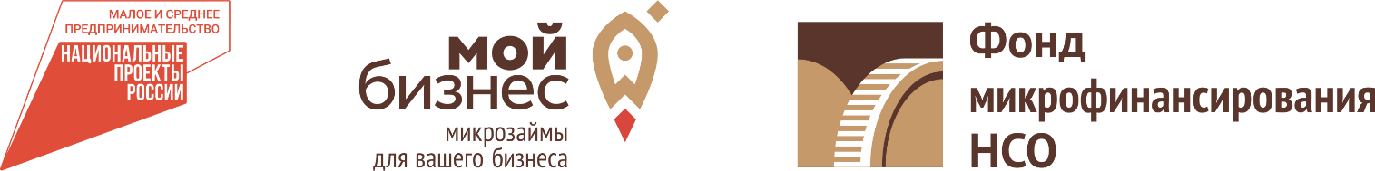

**Фонд микрофинансирования НСО** является исполнителем Национального проекта «Малое и среднее предпринимательство и поддержка индивидуальной предпринимательской инициативы» в части расширения доступа предпринимателей Новосибирской области к финансовым ресурсам, в том числе к льготному финансированию на территории НСО, входит в 10-ку крупнейших государственных фондов.

Учредитель Фонда - Министерство промышленности, торговли и развития предпринимательства Новосибирской области.

Наши заёмщики – субъекты малого и среднего предпринимательства (в т.ч. действующие в сфере сельского хозяйства) и самозанятые граждане (в т.ч. ведущие ЛПХ).

**Программа Фонда по выдаче займов:**

|  |  |  |
| --- | --- | --- |
| Основной | Антикризисный | Для соц. предпринимательства  и моногорода |
| **7,5%** | **5%** | **3,75%** |
| - Основная масса заемщиков | - субъекты МСП, пострадавшие от распространения коронавирусной инфекции (Постановление правительства РФ № 434 от 3.04.2020);  - начинающие предприниматели  - самозанятые | - социальные предприниматели  - субъекты МСП и самозанятые, зарегистрированные и осуществляющие свою деятельность на территории моногородов Новосибирской области |
| Сумма микрозайма от 30 000 р. до 5 000 000 р.  Срок - от 3 до 36 мес. | | |

Как можно использовать средства: **инвестиции, пополнение оборотных средств, рефинансирование банковских кредитов**

Получить заем могут все предприниматели, зарегистрированные и ведущие свою деятельность на территории НСО при условии наличия обеспечения (поручительство, залог, поручительство Гарантийного фонда) и целевого использования денежных средств.

Почему стоит обращаться именно в МКК Фонд микрофинансирования НСО?

• оптимальные условия: заем выдается по ставке, не превышающей ключевую ставку ЦБ.

• быстрое предварительное одобрение займа.

• возможность финансирования предпринимателя без залога.

• небольшой пакет документов.

Оформить заявку на заем можно онлайн на сайте: [**www.microfund.ru**](http://www.microfund.ru)

|  |  |
| --- | --- |
| МКК Фонд микрофинансирования НСО  г. Новосибирск, ул. Сибревкома, 9, ЖК «Флотилия»,  Центр Мой Бизнес, 2 этаж  тел. 8 (383) 209-13-33, 8-800-600-34-07  e-mail: info@ microfund.ru  мы в соцсетях: https://vk.com/microfond54, <https://t.me/microfond54> |  |